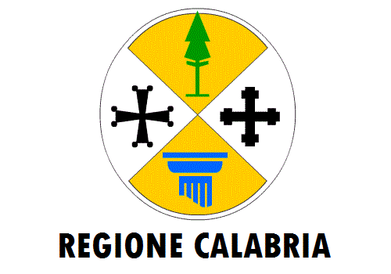
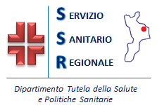

AZIENDA SANITARIA PROVINCIALE
CROTONE
CORSO DI BASE PER OPERATORI DEI REGISTRI TUMORI
26 e 27 maggio 2016 c/o Biblioteca Ospedale Civile "San Giovanni di Dio"
Largo Bologna, Crotone
Roma, 16-18 marzo 2016

Giovedì 26 maggio
13.30 Registrazione partecipanti

14.00 Presentazione del corso (A.Talerico – C.Buzzoni)
14.10 La rete AIRTUM: storia e finalità dei registri tumori italiani (C.Buzzoni)
14.40 Le classificazioni delle malattie (I.Rashid)
15.10 Esempi ed esercizi (C.Buzzoni, I.Rashid)
15.30 I flussi informativi (C.Buzzoni)

16.00 Pausa caffè

16.20 Principi e definizioni generali (C.Buzzoni)
16.40 Regole dei registri (I.Rashid)
17.30 Esempi ed esercizi (C.Buzzoni)
18.00 Discussione

Venerdì 27 maggio
09.00 La biologia dei tumori: concetti generali e nomenclatura dei tumori (S.Busco)
09.40 Esempi ed esercizi (S.Busco)
10.00 La classificazione ICD-O-3: struttura (C.Buzzoni)
10.20 La classificazione ICD-O-3: regole (I.Rashid)
10.50 Esempi ed esercizi (C.Buzzoni, I.Rashid)

11.20 Pausa caffè

11.40 Approfondimento: i tumori della mammella (S.Busco)
12.10 Esempi (S.Busco)
12.30 Approfondimento: i tumori del colon e del retto (S.Busco)
13.00 Esempi (S.Busco)

13.20 Pausa pranzo

14.20 Approfondimento: i tumori delle vie biliari e del pancreas (S.Carone)
14.40 Approfondimento: i tumori della vescica (S.Carone)
15.00 Approfondimento: linfomi e leucemie (S.Carone)
15.20 Esempi (S.Carone)
15.40 Approfondimento: i tumori del polmone (S.Busco)
16.00 Esempi (S.Busco)

16.20 Pausa caffè

16.40 Esercitazioni individuali
17.20 Risoluzione
17.40 Discussione
18.00 Chiusura dei lavori

